出租车载客热点区域分析的工程报告

一、引言

近年来，随着大数据技术的发展，数据分析已经成为各行各业关注的焦点。在出租车行业中，如何通过对大量出租车运行数据的分析，找出载客热点区域，并据此提升运营效率，已成为业内关注的问题。

本文介绍了一个利用Apache Spark和其他数据处理及可视化工具对出租车载客热点区域进行分析的工程项目。该项目的目标是找出出租车的载客热点区域，并在此基础上，提供对出租车公司有益的运营建议。

二、Spark与数据处理

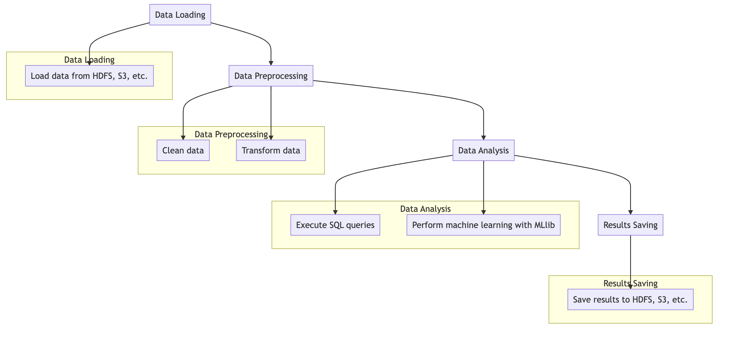

Apache Spark是一个开源的大数据处理框架，提供了一个高效、易用的数据处理平台。它具有易于使用的APIs，可以处理大规模的数据集，并支持SQL查询、流处理、机器学习和图计算等多种处理模式。Apache Spark 是一个强大的开源数据处理引擎，它可以在大规模数据集上进行快速计算。Spark 的主要特点是其能力在内存中执行多阶段数据处理任务，这使得 Spark 在迭代计算任务上表现优秀，例如机器学习和图算法。

Spark 的基础组件

Spark 架构主要由以下几个组件组成：

Driver Program: 驱动程序是 Spark 应用的入口点，它负责执行主程序，并生成一个 SparkContext。SparkContext 是与 Spark 集群的连接，用于创建 RDD 和广播变量。

Cluster Manager: 集群管理器负责在集群中的物理机器上获取资源，并分配给 Spark 应用。

Executor: 执行器是驱动程序在集群中的工作节点上运行的一个进程，用于执行任务并存储数据。

Task: 任务是 Spark 中的工作单位，它是在一个执行器上运行的。

Spark 的计算模型

Spark 的核心是弹性分布式数据集 (RDD)，它是一个分布式对象集合。每个 RDD 可以分成多个分区，这些分区可以在集群的不同节点上并行计算。

RDD 支持两种类型的操作：转换和动作。转换操作（如 map、filter、join 等）会生成一个新的 RDD，而动作操作（如 count、first、take 等）会从 RDD 生成一个非分布式的结果。

设 rdd 是一个 RDD，f 是一个函数，那么 rdd.map(f) 的操作可以表示为：

rdd = [x1, x2, ..., xn]

f : xi -> yi

rdd.map(f) = [y1, y2, ..., yn]

Spark 还提供了一种叫做 DataFrame 的数据结构，它是一种以列存储的分布式数据集合。DataFrame API 提供了一种更为直观的方式来处理数据，而且 Spark 也可以对 DataFrame 进行更多的优化。

Spark 的调度模型

Spark 使用基于阶段的任务调度。一个阶段由一系列的转换操作组成，每个阶段结束都会有一个宽依赖的操作，比如一个 shuffle 操作。

例如，对于一个简单的 Spark 程序 rdd.map(f).reduce(g)，它有两个阶段，map 阶段和 reduce 阶段，这两个阶段之间有一个 shuffle 操作。

Spark 的内存管理

Spark 使用了一种称为 Tungsten 的内存管理框架，它使用了自定义的内存管理来更有效地管理内存，以提高性能。

Spark 在内存中维护了一个称为 BlockManager 的组件来管理内存，它将内存分为两个部分：执行内存和存储内存。 在本项目中，我们利用Spark的PySpark接口，对出租车运行数据进行了预处理，包括数据读取、格式转换、缺失值处理等。我们使用了Spark的DataFrame API，将数据集加载为DataFrame，方便后续的数据处理和分析。

2.1 数据读取和预处理

我们首先使用Spark的read.csv函数，从CSV文件中读取出租车运行数据，然后利用VectorAssembler将"longitude"、"latitude"等特征列组合成特征向量。这是因为Spark的机器学习库MLlib的算法通常需要输入数据为特征向量的形式。

2.2 K-means聚类

为了找出载客热点区域，我们采用了K-means聚类算法。K-means是一种无监督学习算法，可以将数据集划分为K个簇，每个簇内的数据点具有相似的特征。我们利用Spark MLlib的KMeans类实现了K-means算法，并通过调整参数K的值，改变聚类的数量。

三、数据可视化

数据可视化是数据分析的重要步骤，可以帮助我们更好地理解数据，发现数据中的模式和趋势。在本项目中，我们使用了Pandas、Matplotlib和Folium等工具对数据进行了可视化。

3.1 Pandas和Matplotlib

Pandas是Python的一个数据分析库，提供了高效的DataFrame结构，方便数据处理和分析。Matplotlib是一个用于绘制图表的库，提供了丰富的图表类型和绘图功能

3.2. 算法与数据处理

在本项目中，我们采用的是K-means聚类算法。K-means聚类是一种迭代的划分方法，将数据划分为K个聚类，使得每个数据对象都属于离它最近的聚类。K-means聚类的目标是最小化每个聚类中的数据对象与其聚类中心的距离。

我们首先需要为Spark ML的KMeans对象指定我们的聚类数量（k值），以及聚类算法使用的特征列（在我们的例子中，这些特征是经度和纬度）。然后，我们可以对添加了特征的数据集进行fit操作，从而训练KMeans模型。最后，我们使用transform方法将这个模型应用于同一数据集，以得到每个数据点的预测聚类。

在我们的分析中，我们先进行了基于经纬度的聚类，然后又加入了更多的特征，包括出租车的行驶方向（angle）、载客状态（load）和行驶速度（speed）。在将这些特征加入聚类分析之前，我们需要对这些特征进行标准化处理，以防止特征之间的尺度不一导致的聚类结果偏差。

在出租车热点检测的问题上，我们采用了K-means聚类算法。K-means是一种无监督的机器学习算法，用于将输入数据集划分为K个簇。每个簇通过其内部的中心点（即均值）来表示，因此该算法的名称中有"means"一词。

K-means算法的工作原理

K-means算法的工作原理非常简单。首先，随机选择K个点作为初始的中心点。然后，根据每个数据点到这些中心点的距离，将每个数据点分配到最近的中心点所在的簇。接着，更新每个簇的中心点为该簇内所有数据点的均值。重复这个过程，直到中心点的位置不再变化，或者达到预设的最大迭代次数。

在我们的问题中，每个数据点是一个出租车的位置，用经度和纬度表示。我们希望找出城市中的热点区域，即出租车经常聚集的地方。这就是一个典型的聚类问题，所以我们选择了K-means算法。

K-means算法的优缺点

K-means算法的优点主要有两个：简单和高效。由于算法的工作原理很简单，所以易于理解和实现。此外，K-means算法的时间复杂度是线性的，即随着数据集的大小线性增长，所以对于大数据集来说非常高效。

然而，K-means算法也有一些缺点。首先，需要预先设定K值，即簇的数量，但在很多实际问题中，这个值并不知道。虽然有一些方法可以估计一个合理的K值，比如肘部法则，但这些方法并不总是有效。其次，由于K-means算法使用了欧几里得距离作为相似度度量，所以假设簇是凸形和球形的，这在某些情况下可能不成立。再次，K-means算法容易受到初始中心点选择的影响，可能会陷入局部最优解。

K-means算法的改进

针对K-means算法的缺点，学者们提出了很多改进方法。例如，K-means++算法改进了初始中心点的选择方式，能够更好地避免陷入局部最优解。另外，一些算法如谱聚类和DBSCAN等可以处理非凸形和非球形的簇。还有一些方法试图自动确定K值，如X-means和Gap统计等。

在我们的问题中，我们可以尝试使用一些改进方法来优化我们的模型。例如，我们可以试验不同的K值，看哪个值能够给出最好的结果。我们也可以尝试使用K-means++来初始化中心点，以避免陷入局部最优解。如果我们发现热点区域的形状不是凸形或球形，我们可以考虑使用谱聚类或DBSCAN等算法。

这些改进方法并不一定总是有效的，它们可能会增加算法的复杂性和计算成本。因此，我们需要根据实际情况来权衡。如果K-means算法已经能够给出满意的结果，那么我们可能就不需要使用这些改进方法。反之，如果K-means算法的结果不理想，那么我们就应该尝试使用这些改进方法。

在出租车热点检测的问题上，我们还可以考虑引入更多的特征。例如，我们可以考虑出租车的行驶时间、行驶速度等信息。这些信息可能会帮助我们更好地识别出城市中的热点区域。此外，我们也可以考虑使用更复杂的机器学习模型，如深度学习模型，来处理这个问题。但同样，这将增加算法的复杂性和计算成本，所以需要根据实际情况来权衡。

K-means算法是一个非常强大的工具，可以帮助我们解决许多实际问题。然而，像所有工具一样，它也有其局限性。通过理解这些局限性，我们可以更好地利用K-means算法，同时也能够寻找到更适合我们问题的解决方案。

3.3. 可视化

数据可视化是我们理解和解释聚类结果的关键工具。在本项目中，我们主要使用了matplotlib和folium两个库进行数据可视化。

我们首先使用matplotlib的散点图功能，将出租车的位置点按照聚类结果用不同颜色进行了标记。这样，我们可以清楚地看到不同热点区域的分布情况。

然后，我们使用folium库在地图上进行了可视化。Folium是一款强大的Python库，可以生成高质量的交互式地图。在这个项目中，我们不仅将聚类结果以不同颜色的点在地图上进行了标记，还利用Folium的热力图功能，将出租车的密度信息直观地表现了出来。

在第四部分，我们还对载客与否的出租车进行了区分，以更深入地分析热点区域的特性。对于载客和非载客的出租车，我们使用了不同的颜色进行标记，以便在地图上一目了然。

四 Flask工程架构

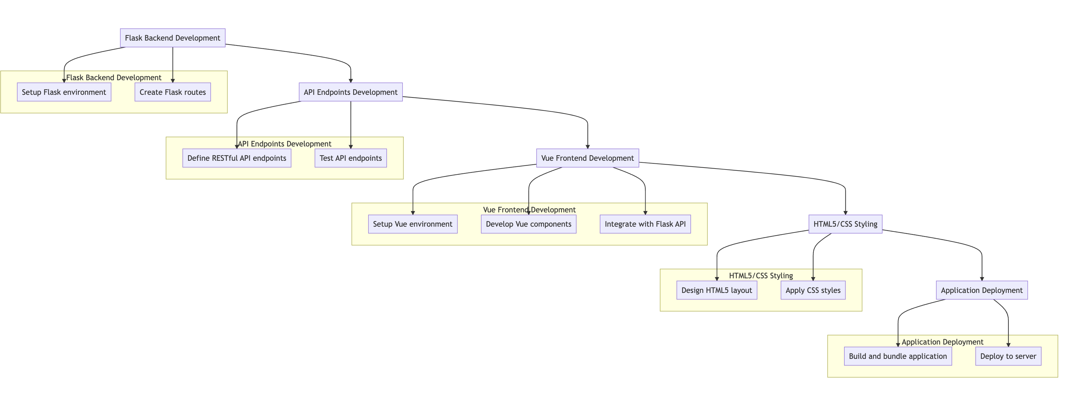

Flask是一个轻量级的Web服务程序，它提供了一个简洁和灵活的方式来构建Web应用。在这个项目中，我们使用Flask来搭建我们的网站，包括用户注册/登录、用户profile和可视化的页面。

我们的Flask应用主要由三个部分组成：路由（routes）、模板（templates）和静态文件（static files）。

4.1 路由（Routes）

路由是Flask应用的核心部分之一。它们定义了对应于特定URL的函数，当用户访问这些URL时，这些函数将被执行。在我们的应用中，我们定义了如下的路由：

/：这是应用的主页，它显示了一个欢迎消息和登录/注册链接。

/register：这个路由对应的页面允许用户注册一个新账号。

/login：这个路由对应的页面允许用户登录他们的账号。

/profile：这个路由对应的页面显示了用户的个人信息。

/graph：这个路由对应的页面显示了出租车热点的可视化地图。

4.2 模板（Templates）

模板是Flask应用的另一个重要部分。它们是HTML文件，可以动态地插入由路由函数生成的数据。在我们的应用中，我们使用了Jinja2模板引擎，这是Flask默认的模板引擎。

我们的应用包括以下模板：

base模版定义了应用的通用布局和样式，其他模板可以继承这个模板，并添加或覆盖特定的部分。

home.html、profile.html和graph.html：这些模板分别对应于上述的路由，它们继承了base.html模板，并添加了特定的内容。

4.3 静态文件（Static Files）

静态文件是应用的第三个重要部分。它们包括CSS文件、JavaScript文件和图片等，这些文件为应用提供了样式和功能。

在我们的应用中，我们使用了Bootstrap框架来样式化我们的页面，我们的CSS文件主要是用来自定义Bootstrap的样式。我们的JavaScript文件主要是用来处理地图可视化。

五 结论和未来工作

通过我们的分析和可视化，我们能够清晰地看到城市中的出租车热点区域，这对于城市规划、交通管理和出租车公司等都有重要的参考价值。

未来，我们计划加入更多的特征，如时间、天气等，来进行更深入的分析。此外，我们还计划开发更多的交互式功能，如允许用户自定义聚类的数量，或者选择显示特定类型的出租车等。